DE LO PRESENCIAL A LO DIGITAL
TURNOS: MAÑANA, TARDE Y VESPERTINO
Materia: QUIMICA
Curso: 5 to año
Semana: Del 26/09 al 05/10 del 2020
Profesores:
- LIDIA BURGOS Curso: 5to Div: Correo: lidiaburgos15@hotmail.com Turno: Tarde
- CAROLINA BALCARCE Curso: 5to Div: 1 y 2 correo: carolinabalcarce82@gmail.com Turno Vespertino
- Oscar Tarifa Curso: 5to Div: Correo: tarifa_oscar@hotmail.com Turno: Mañana

Responder las tareas al correo del docente según el turno, curso y fecha de presentación
Se debe presentar los trabajos por correo electrónico en documento o imágen de fotos de las hojas de carpeta al docente a cargo. No olvidar completar los datos señalado a continuación:
Datos a completar por el alumno
APELLIDO Y NOMBRE:
CURSO: DIVISIÓN: TURNO:
E-MAIL:
TELÉFONO: (SEÑALAR: FIJO O MÓVIL)

CLASE 8: TRABAJO PRÁCTICO N°8

Contenidos: uniones químicas. Reacciones químicas. Óxidos. Hidruros. hidróxidos. Oxoácidos Balanceo y nomenclatura.
Objetivos:
- Reconocer los tipos de uniones químicas y reacciones químicas.
- representar compuestos en fórmulas y ecuaciones químicas de óxidos e hidruros.
Competencias:
- reconocimiento e interpretación de conceptos
- aplicación y transferencia de los conceptos.

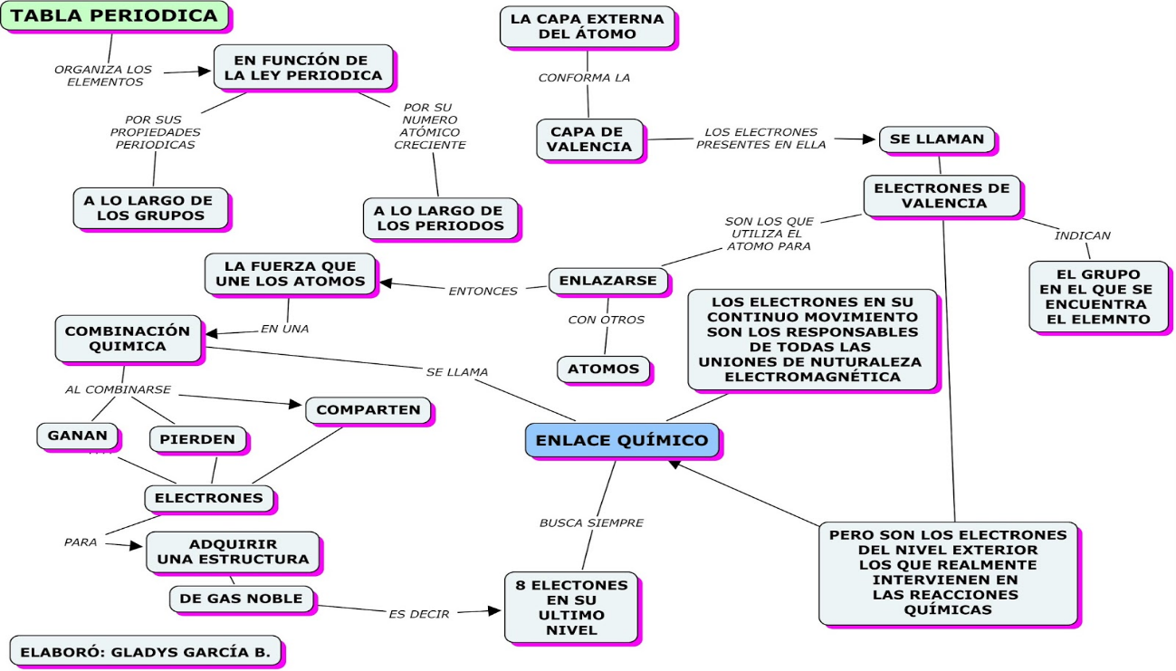

Realiza las siguientes actividades

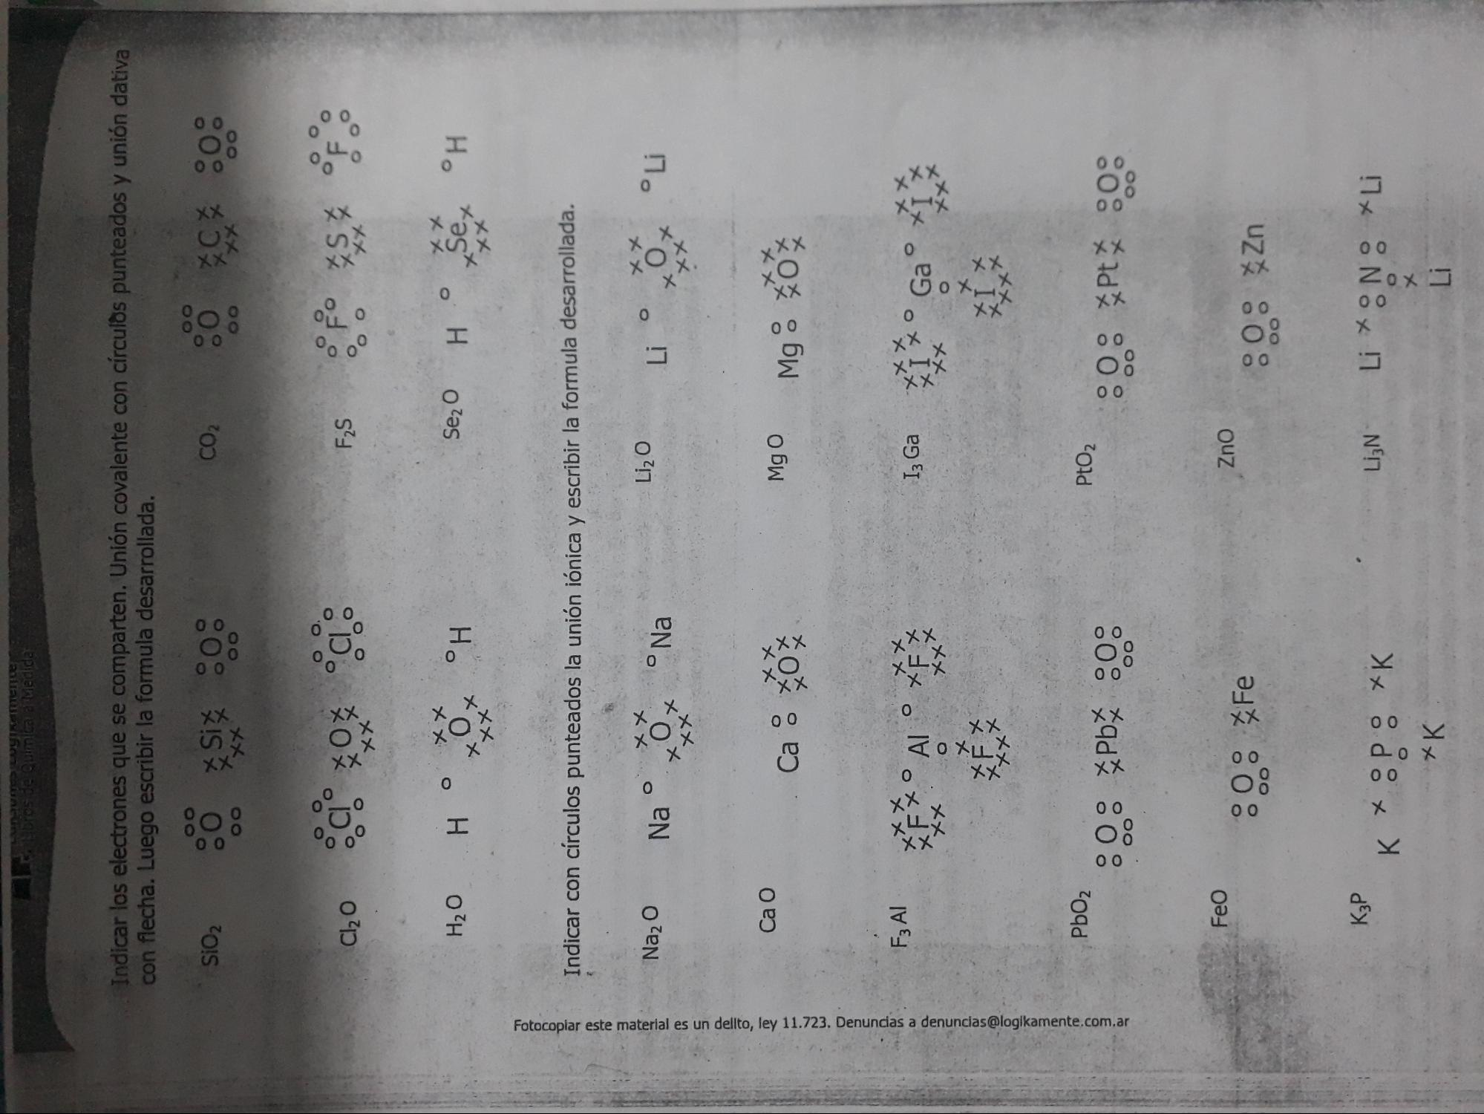

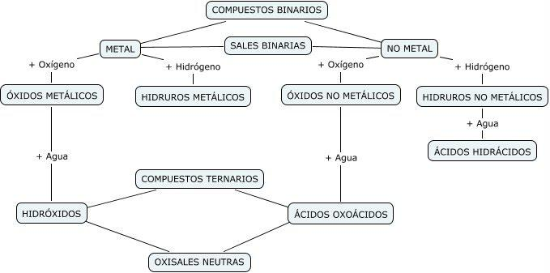

Actividades
- Realizar la ecuación química de formación balanceada de los óxidos correspondientes a los siguientes elementos e indica que tipo de óxido se ha formado
- Bario y oxígeno
- cloro (I) y oxígeno
- Carbono y oxígeno
- Calcio y oxígeno
2. Formar los siguientes hidruros
a.Cl2 + H2
b. S+ H2
3. Con los óxidos formados en el punto 1 realizar la ecuación de formación balanceada de los correspondientes hidróxidos y oxoácidos.
4. Nombrar los compuestos formados en los puntos 1, 2 y 3 utilizando los tres tipos de nomenclatura

